问：单位体检人员如何网上预约？
您可以在体检前一天登录山大齐鲁医院健康管理中心（东区）公众号进行体检预约。具体流程详见文末。
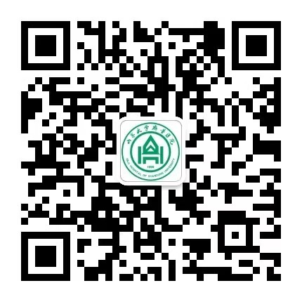
问：我不会网上预约怎么办？
中心目前有线上公众号预约和线下电话预约两种形式，在线上预约遇到困难可以拨打中心电话（0531-68983200/68983211）进行咨询或者线下预约登记。
问：预约成功后当天临时有事该如何取消？
可以通过微信公众号登陆（山大齐鲁医院健康管理中心（东区））查看订单界面右下角按钮取消订单（具体见下图）。

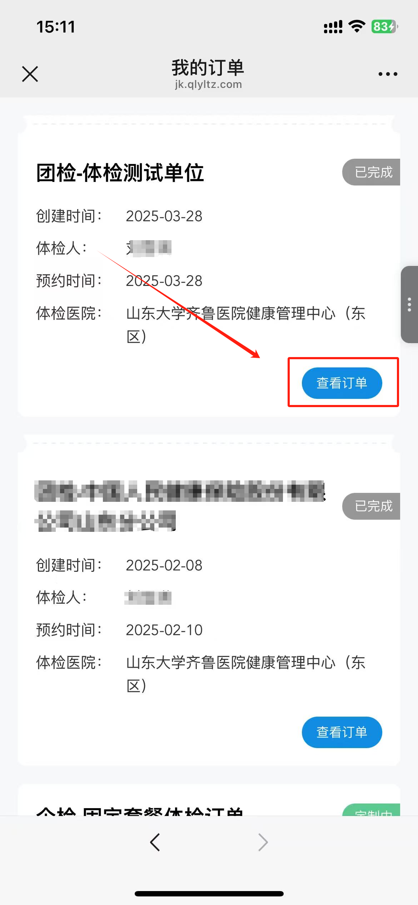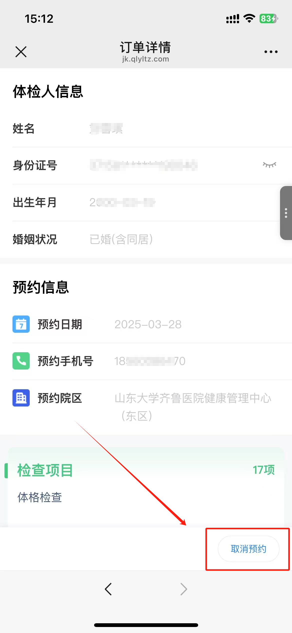
问：未在单位排期时间段体检，过期了如何预约？
单位团体体检时间以单位通知为准，超单位通知体检时间自行可以联系单位体检负责人。
问：体检有什么注意事项
体检前3天请您清淡饮食，体检前一天晚10点后禁食禁饮水。膀胱前列腺彩超及妇科彩超，需要膀胱充盈后进行检查。
空腹项目（采血项目、C13呼气试验、C14呼气试验、上腹部彩超、上消化道钡餐等）未做者请禁饮食、禁饮水。空腹上消化道钡餐请于所有空腹项目检查完成后进行检查。C13呼气试验、C14呼气试验检前2小时内禁止吸烟。
彩超检查是体检的瓶颈项目，根据体检当天导检单打印先后顺序系统自动排号，需叫号检查，其余体检项目为智能导诊排队检查。

附：网上预约具体流程
- 搜索并关注微信公众号“山大齐鲁医院健康管理中心（东区）”
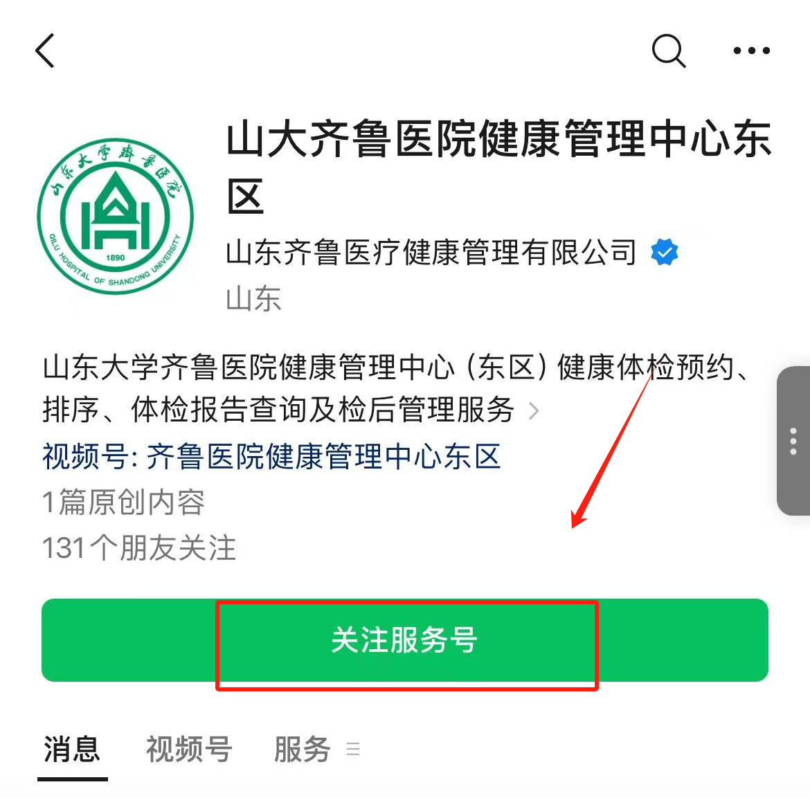
- 点击“体检预约”，单位体检选择“团检预约”，个人体检选择“个人预约”
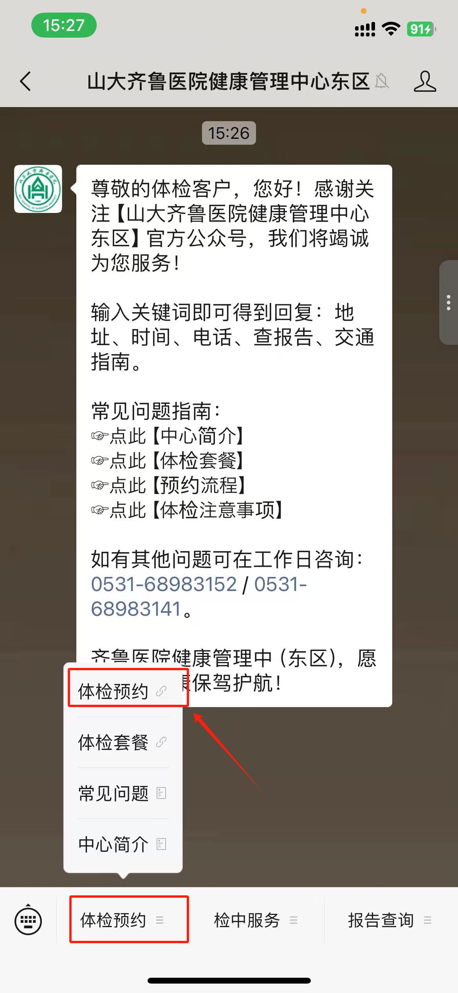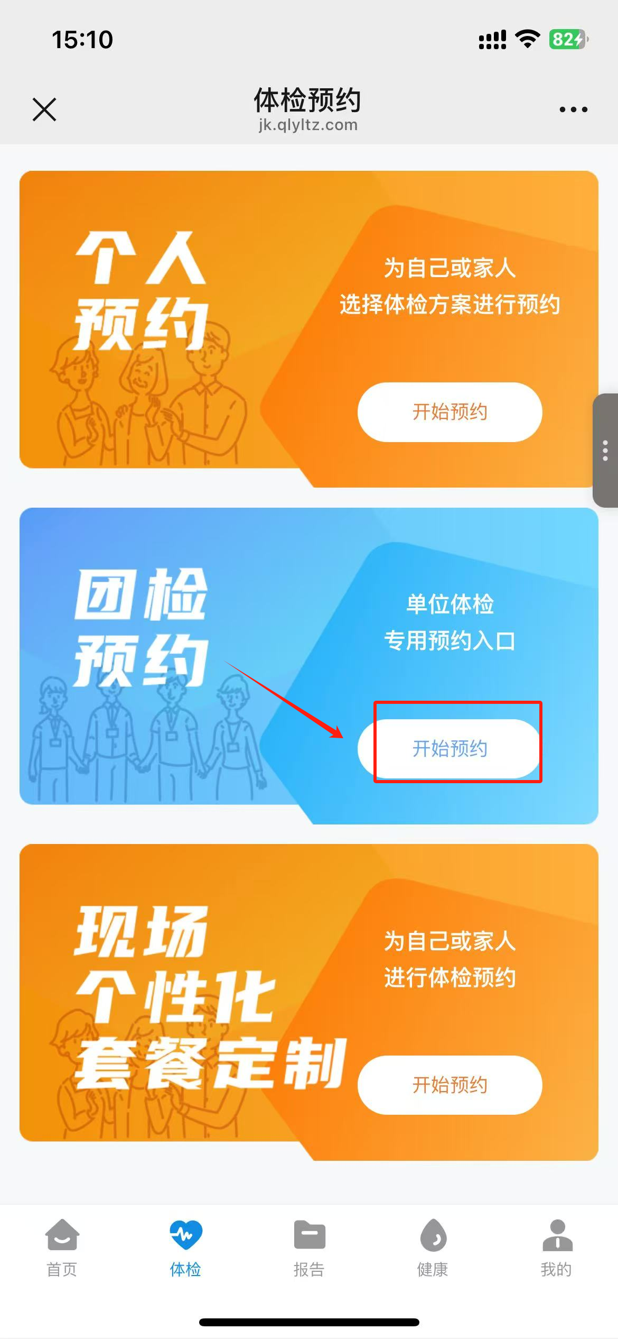
- 输入账号和密码（首次体检需要注册账号，如果页面提示“账号密码错误或体检报告未导出”，请点击忘记密码。
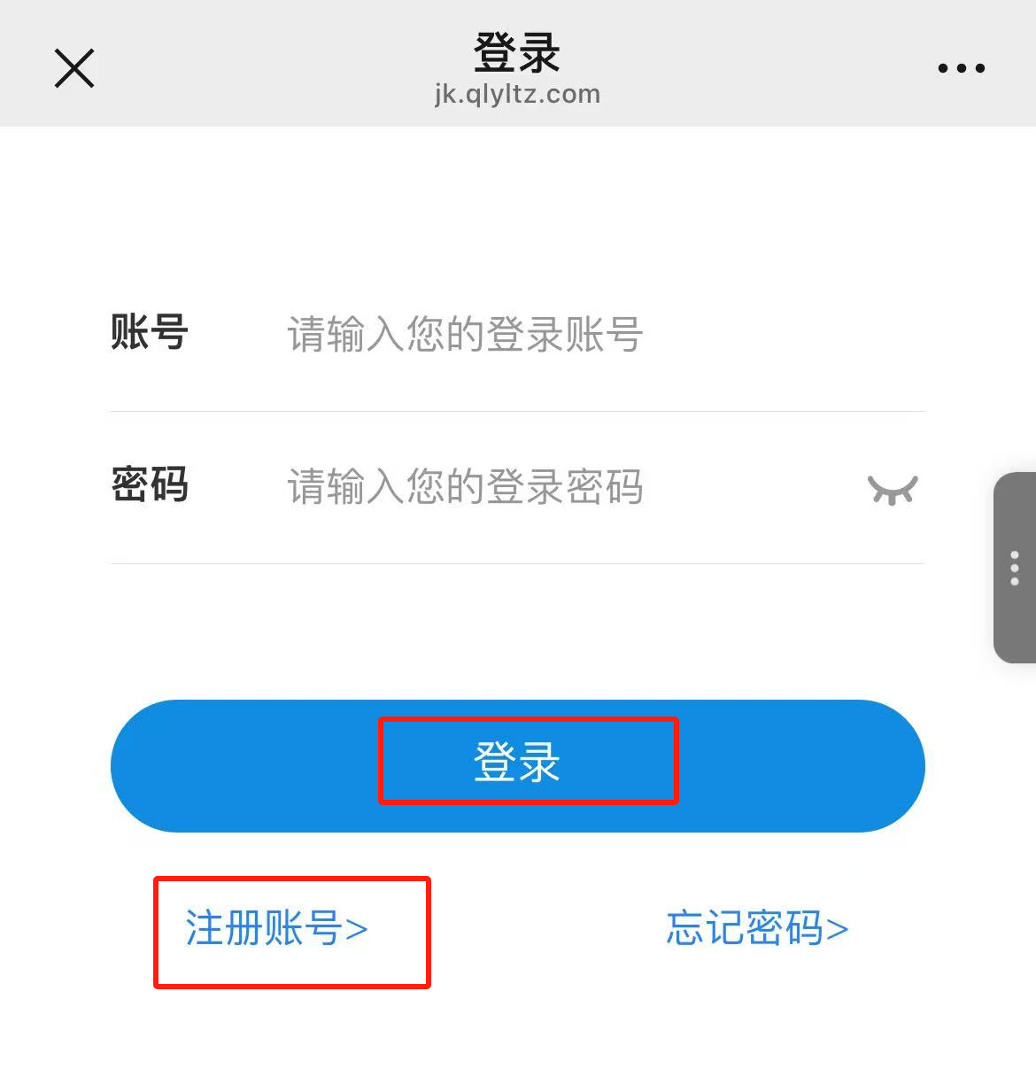
- 顺利登录后，核对相关信息后开始定制体检时间。
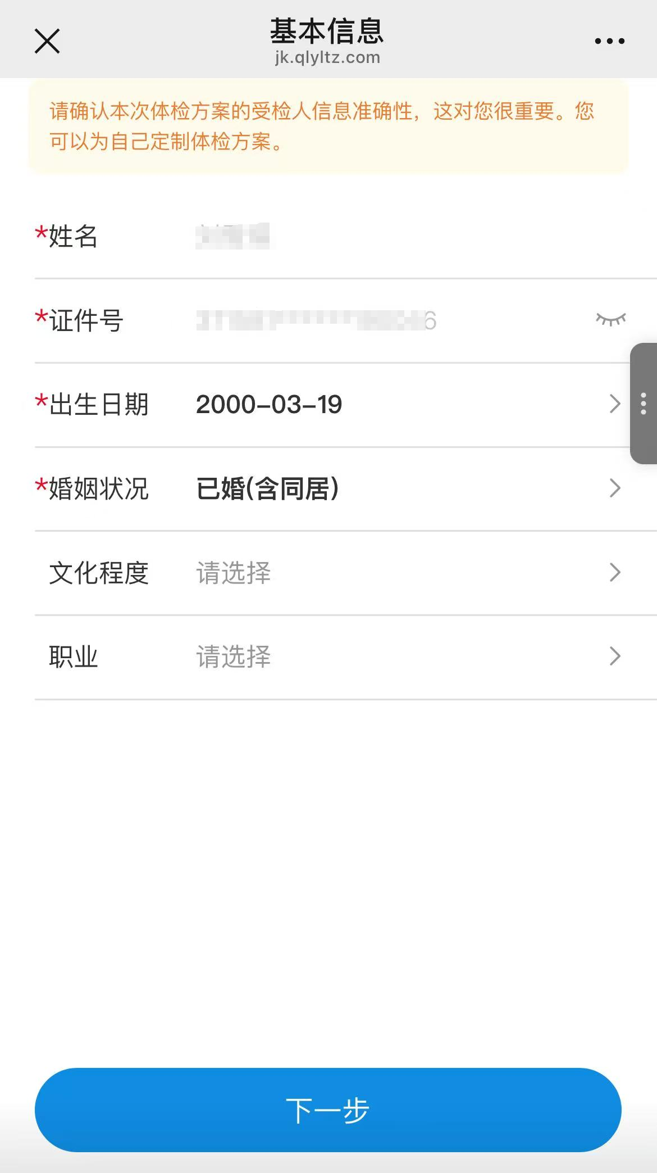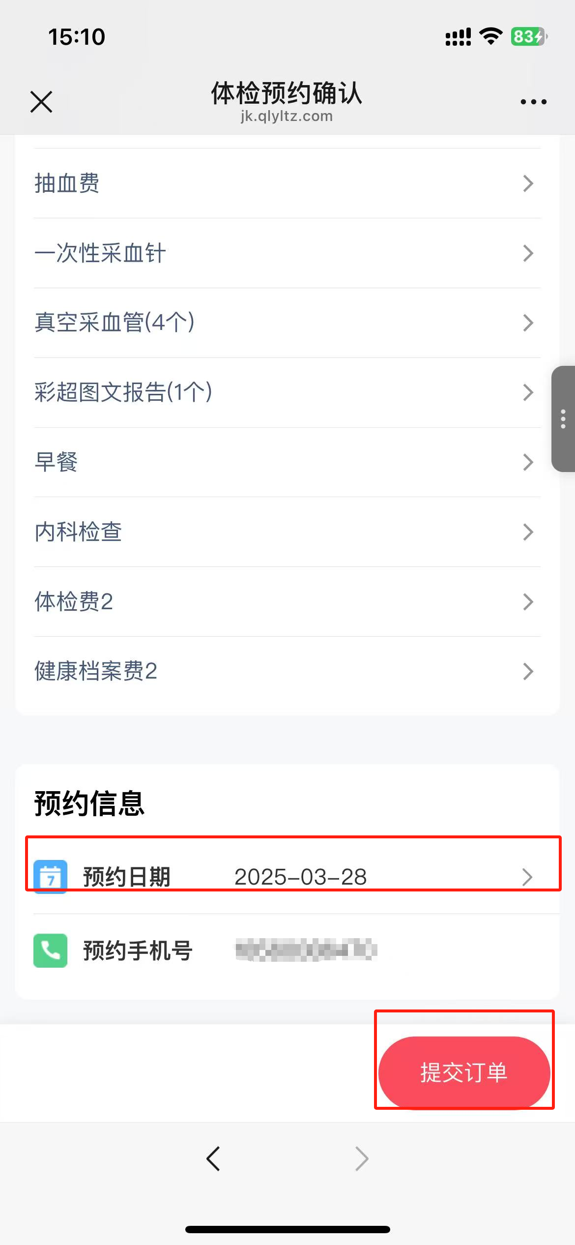

- 预约成功后会显示您的建议到检时间、检查地点等信息，请在体检当天携带好本人身份证空腹前往中心体检。

祝您身体健康!
咨询电话：0531-68983200
山大齐鲁医院健康管理中心（东区）

